Муниципальное бюджетное дошкольное образовательное учреждение «Детский сад №4 п. Николаевка»

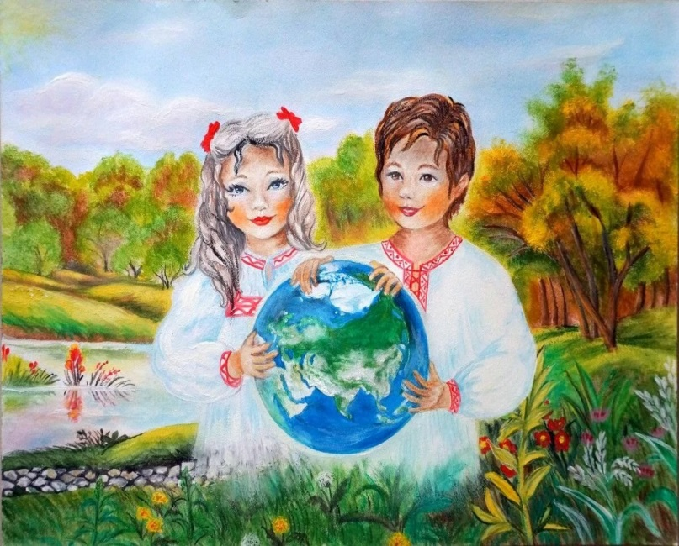

Музыкальное занятие в подготовительной группе «Тема патриотизма в музыке. Это русская сторонка, это Родина моя»

Выполнил: музыкальный руководитель
Е.В.Скепочка

2021г
Цель: Воспитывать патриотизм, любовь к Родине.
Задачи:
Образовательные: Раскрыть в доступной форме понятия: страна, Родина, Отчизна, малая Родина. Ввести понятие «государственные символы» - флаг, герб, гимн. Средствами музыки вызвать желание больше узнать о своей стране, родном поселке.
Развивающие: Совершенствовать умение детей ходить в соответствии с четким, бодрым характером музыки, выразительно и ритмично выполнять движения танца, петь протяжно, точно интонируя мелодию, выражая свое эмоциональное отношение к содержанию песни, формировать умение слушать классическую музыку, высказываться о ее содержании, чувствах, переданных в музыке. Разучить пословицы о Москве, стихи о Родине, о своем поселке.
Воспитательные: Воспитывать патриотические чувства: любовь к Родине, родному краю, природе, чувство гордости за свою страну. Побуждать стремление учиться так, чтобы в дальнейшем прославить свой поселок , свою страну.
Ход занятия
Звучит фонограмма песни о России, дети входят в зал, здороваются с гостями.
Музыкальный руководитель: Ребята, я приглашаю вас на выставку. Рассмотрите иллюстрации, что здесь изображено?
Дети: Изображена разнообразная природа: это поля, луга, горы, леса, реки.
Музыкальный руководитель: На иллюстрациях вы видите природу нашей страны. Как называется страна, где мы живем?
Дети: Россия.
Музыкальный руководитель: Россия самая богатая и большая страна в мире. Ребята , а кто ни будь знает стихотворение о нашей Родине?
Дети читают стихи.
Россия…Как из песни слово,
Березок юная листва,
Кругом леса, поля и реки,
Раздолье, русская душа
Люблю тебя, моя Россия,
За ясный свет твоих очей,
За голос звонкий, как ручей
Люблю, глубоко понимаю
Степей задумчивую грусть,
Люблю все то, что называют
Одним широким словом Русь
Музыкальный руководитель: Какое прекрасное стихотворение о нашей Родине, о России. Крепко любили и любят свою Родину русские люди. Они сложили о ней много песен, стихов, в которых прославляли русскую землю, они храбро защищали ее от врагов, знали, что победят, когда один за всех, а все за одного. Музыканты восхищались красотой природы России, ими написано много прекрасной музыки.
Садитесь на стульчики, мы с вами послушаем произведение П. И. Чайковского. Мы уже слушали музыку из «Детского альбома» П. И. Чайковского, это были пьесы для детей, написанные для фортепиано. А сегодня мы послушаем серьезную, красивую музыку в исполнении оркестра. Слушайте и рассмотрите иллюстрации.
Звучит первый концерт П. И. Чайковского для фортепиано с оркестром.
Музыкальный руководитель: Какая музыка по характеру? Что изображает музыка? Музыка величественная, торжественная. Мы видит бескрайние просторы нашей Родины, высокие горы, широкие реки. В музыке переданы чувство любви к Родине, родной природе. (ответы детей)
Музыкальный руководитель: Ребята, а какой главный город в России? Найдем этот город на карте. Это самый большой город в России, древний город. Москве – 873 года. На иллюстрациях вы видите Кремль, Красную площадь, Дом правительства, где заседают министры. Кто президент нашей страны? Президент страны вместе с Государственной Думой решают важные государственные вопросы, принимают законы, по которым живут люди в нашей стране.
Народ издавна пел песни о Москве. Ее называли «дорогая моя столица», «золотая Москва», «Москва - матушка».
А вы знаете поговорки о Москве?
Дети: Москвой - столицей народ гордится.
Кто в Москве не бывал, красоты не видал.
Москва, что гранит, - никто не победит.
Музыкальный руководитель: Кто-нибудь из вас был в Москве? А кто не был, обязательно съездит и полюбуется ее красотой.
А сейчас под песню «Я шагаю по Москве» мы сделаем перестроение.
На нашей выставке появилась новая экспозиция, давайте ее рассмотрим. Что вы видите? Это флаг России и герб.
У каждой страны есть свой флаг и герб. Флаг России трехцветный: белый цвет – цвет мира и чистоты, синий – цвет неба, верности и правды, красный – цвет огня и отваги. Эти цвета чаще всего используются в русских народных костюмах и в изделиях прикладного искусства.
Рассматриваем кукол Ваню и Машу в русских народных костюмах, матрешек, расписные ложки
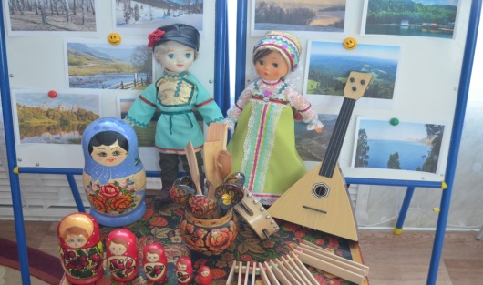
.
Музыкальный руководитель: Герб – символ нашего государства. Фон герба красный – символ жизни, крылья золотого орла, словно лучи солнца. На груди орла изображен всадник – Георгий Победоносец. Он на белом коне, за плечами синий плащ. Его конь топчет черного дракона – символ зла. Изображение Георгия Победоносца говорит нам, что кто придет к нам с мечом, от меча и погибнет.
У каждого государства есть свой гимн. Это торжественная песня, которая исполняется в особо торжественных случаях: при поднятии государственного флага, на парадах, во время национальных праздников, спортивных мероприятий. Слушают гимн стоя, а мужчины снимают головные уборы.
Звучит гимн России.
Музыкальный руководитель: Есть у России другие символы, по которым ее узнают во всех странах. Это русские матрешки, ложки, песня «Во поле береза стояла», танец «Калинка». Я приглашаю девочек станцевать этот веселый танец.
Танец «Калинка». Дети садятся на стульчики.
Музыкальный руководитель: Россия – наше Отечество. Издавна здесь жили наши отцы и деды. Не жалели ради нее своих сил и жизни. Давайте все вместе споем песню о России
Песня «Моя Россия». (гр.Непоседы)
Музыкальный руководитель: Какая песня по характеру? (бодрая, веселая, светлая ).

У каждого из нас есть своя малая Родина. А что для вас значит малая Родина?
Дети: Это где мы живем .
Музыкальный руководитель п.Николаевка , Дальневосточная земля. Где ваш дом, друзья, родители. Николаевка ребята –это наша малая родина. В Николаевке жили и живут очень добрые, отзывчивые и талантливые люди. У нас в поселке живут люди которые пишут стихи и музыку, в том числе и о нашей с вами малой родине. Николай Николенко, Вячеслав Терновой, Светлана Базанова, Нина Скепочка, Светлана Овсюк и многие другие..
Кто ни будь знает стих о нашем поселке Николаевке
Ребенок читает стих
Мы твои дети, Николаевка
И тебя любим всей душой,
Родной земли кусочек маленький
На берегу реки большой.

И говорим тепло и искренне,
Душой и сердцем не кривя,
Что будешь с нами ты пожизненно,
Поселок наш, судьба моя!
автор Светланы Овсюк

Музыкальный руководитель: Люди в нашей стране добрые, сердечные, готовы прийти на помощь другим, очень талантливы, любят трудиться. А в свободные минуты петь, танцевать, играть на музыкальных инструментах. Последняя экспозиция на нашей выставке – народные музыкальные инструменты. А какой самый известный русский музыкальный инструмент?
Загадка:
Деревяшка небольшая
Три струны всего на ней
А как только зазвучит
Сразу всех развеселит. (Балалайка).
Звучит русская народная мелодия в исполнении ансамбля балалаечников.
Музыкальный руководитель: Мы с вами тоже возьмем инструменты и сыграем веселую народную мелодию.
Оркестр. (исполняют дети, музыкальные инструменты трещетки, бубен , ложки, музыкальный треугольник) «Во кузнице»
Музыкальный руководитель: Ребята, вам понравилась выставка? О чем же вы узнали, что вспомнили?
Дети: Мы живем в большой стране – России. Столица – город Москва. Рассмотрели государственный флаг, герб, послушали гимн, поговорили о нашем родном поселке - Николаевка
Музыкальный руководитель: А какие виды искусства помогали нам в путешествии по выставке?
Дети: Поэзия и музыка.
Музыкальный руководитель: Русская музыка богатая, красивая, мелодичная. В ней русский народ передавал свою любовь к Родине, родному краю, природе. Мы с вами русские люди должны с гордостью носить свое имя. Быть добрыми, чуткими, справедливыми, должны хорошо заниматься, беречь свою страну и гордиться ею. На этом наше занятие окончено. Давайте скажем до свидания нашим гостям.
Звучит песня о Родине.
Дети выходят из музыкального зала

